# LEMBAR PENGESAHAN

# LEMBAR PENGESAHAN SIDANG

# PERNYATAAN KEASLIAN TUGAS AKHIR

# PERNYATAAN PERSETUJUAN PUBLIKASI

# MOTTO

# DAFTAR RIWAYAT HIDUP

# ABSTRAK

# ABSTRACK

# KATA PENGANTAR

# DAFTAR ISI

LEMBAR PENGESAHAN i

LEMBAR PENGESAHAN SIDANG ii

PERNYATAAN KEASLIAN TUGAS AKHIR iii

PERNYATAAN PERSETUJUAN PUBLIKASI iv

MOTTO v

DAFTAR RIWAYAT HIDUP vi

ABSTRAK vii

ABSTRACK viii

KATA PENGANTAR ix

DAFTAR ISI x

DAFTAR TABEL xiii

DAFTAR GAMBAR xiv

DAFTAR LAMPIRAN xv

BAB I PENDAHULUAN 1

1.1 Latar Belakang 1

1.2 Indentifikasi Masalah 5

1.3 Batasan Masalah 5

1.4 Tujuan dan Manfaat 5

1.4.1 Tujuan 6

1.4.2 Manfaat 6

1.5 Metode dan Teknik Penelitian 7

1.5.1 Metode Penelitian 7

1.5.2 Teknik Penelitian 7

1.6 Anggapan Dasar 8

1.7 Kerangka Pemikiran 9

1.8 Sistematika Penulisan 11

1.9 Lokasi Penelitian dan Jadwal Penelitian 12

1.9.1 Lokasi Penelitian 12

1.9.2 Jadwal Penelitian 12

BAB II LANDASAN TEORI 14

2.1 Tinjauan Pustaka 14

2.2 Teori Utama Penelitian 16

*2.2.1* Kecerdasan Buatan (*Artificial Intelligence)* 16

2.2.2 Local Binary Pattern Histogram (LBPH) 17

2.2.3 Opencv 19

2.2.4 Python 19

2.3 Metode Pengembangan Perangkat Lunak 19

2.3.1 Waterfall 19

2.3.2 Tahapan-tahapan Waterfall 19

2.4 Tools Perancangan 19

2.4.1 Flowcart 19

2.4.2 Data Flow Diagram (DFD) 19

2.5 Tools Perangkat Lunak 19

2.5.1 Visual Studio Code 19

2.5.2 AWS Lambda 20

2.5.3 AWS S3 20

2.5.4 AWS DynamoDB 20

2.5.5 AWS API Gateway 20

2.5.6 AWS Amplify 20

2.5.7 AWS Route 53 20

2.5.8 NodeJs 20

2.5.9 ReactJs 20

BAB III ANALISIS SISTEM 21

3.1 Gambaran Organisasi 21

3.2 Analisis Sistem Berjalan 21

BAB IV PERANCANGAN SISTEM 22

4.1 Desain Prosedur 22

4.2 Desain Dokumen dan informasi 22

4.3 Desain Aliran Data 22

4.4 Desain Interface dan Struktur Menu 22

4.5 Implementasi Sistem 22

4.6 Pengujian 22

BAB V KESIMPULAN DAN SARAN 23

5.1 Kesimpulan 23

5.2 Saran 23

DAFTAR PUSTAKA 24

LAMPIRAN-LAMPIRAN 26

# DAFTAR TABEL

Tabel 1.1 Penelitian Terdahulu **Error! Bookmark not defined.**

Tabel 1.2 Jadwal Penelitian 14

# DAFTAR GAMBAR

Gambar 1. 1 Operator LBP Asli 4

Gambar 1. 2 Kerangka Pemikiran 10

Gambar 2. 1 Operator LBP 18

Gambar 2. 2 Flowcart deteksi wajah 19

# DAFTAR LAMPIRAN

# PENDAHULUAN

## Latar Belakang

Menurut UU. RI No. 88 Th. 2019, Kesehatan Kerja adalah upaya yang ditujukan untuk melindungi setiap orang yang berada di Tempat Kerja agar hidup sehat dan terbebas dari gangguan kesehatan serta pengaruh buruk yang diakibatkan dari pekerjaan. Berdasarkan undang-undang UU. RI No. 88 Th. 2019, bahwa untuk menghadirkan lingkungan kerja yang aman maka perlu dilakukan upaya Kesehatan Kerja.

Maret 2020 merupakan awal penyebaran virus Covid-19 di Indonesia. Kasus Covid-19 di Indonesia hingga saat ini masih sulit dibendung, menurut data dari *Our World In Data* per tanggal 27 April 2021kasus positif di negara kita mencapai 1,65 juta jiwa [1].

WHO [2] memberikan pernyataan bahwa Covid-19 dapat menyebar dalam beberapa kemungkinan termasuk transmisi secara langsung, *airbone* , *droplets* (percikan), formit, fekal-oral, melalui darah, binatang ke manusia, dan ibu ke anak. Untuk menghadapi penyebaran Covid-19 pemerintah mengeluarkan Kebijakan Permenkes Nomor 9 Tahun 2020 tentang Pembatasan Sosial Berskala Besar (PSBB). Kebijakan ini sangat memengaruhi berbagai kegiatan seperti kegiatan bekerja yang biasanya dilaksanakan di kantor sekarang harus dilaksanakan dirumah atau *work from home* (WFH).

*Work from home* yang sering disingkat dengan WFH memiliki arti bekerja dari rumah. *Work from home* digambarkan dengan kegiatan atau pekerjaan karyawan yang berada di luar kantor atau dengan kata lain bekerja dari rumah. Sistem kerja WFH memiliki fleksibilitas yang tinggi namun sulit dalam pengawasannya. Salah satu bentuk pengawasan terhadap karyawan adalah dengan menggunakan absensi. Saat ini sudah banyak teknologi yang dipakai untuk sistem absensi seperti absensi untuk memindai biometrik manusia. Teknologi biometrik berdasarkan ciri kodrati manusia yaitu ciri fisiologis dan ciri tingkah laku, seperti wajah, sidik jari, suara, telapak tangan, iris mata dan retina mata, DNA dan tanda tangan [3]

Wajah manusia mengungkapkan banyak informasi kepada siapa saja yang melihatnya. Wajah tidak hanya dapat memberi tahu tentang suasana hati, niat atau perhatian, tetapi juga dapat berfungsi sebagai identitas dari seseorang. Tentu seseorang juga dapat dikenali selain dari wajah. Suara, bentuk tubuh, gaya berjalan, atau bahkan gaya pakaian dapat menjadi identitas dari seseorang. Tetapi dari semuanya, wajah manusia yang paling unik, manusia tidak mungkin berwajah serupa bahkan pada kasus anak kembar [4].

Pada era modern ini dimana teknologi berkembang dengan pesatnya, wajah digunakan sebagai bagian yang dapat dikenali oleh komputer. Pendeteksian wajah dan pengenalan wajah merupakan teknik yang digunakan untuk melakukan proses pengenalan wajah pada computer. Saat ini sudah banyak teknologi yang digunakan untuk mendeteksi kehadiran yaitu teknologi absensi sidik jari dan juga wajah. Melalui teknologi ini seseorang dapat diketahui waktu kehadirannya pada suatu tempat dengan cara melakukan proses absen pada mesin absensi. Pada sistem yang memanfaatkan sidik jari, pengguna wajib menyentuh detector sidik jari pada proses absensi. Namun untuk mesin absensi wajah, pengguna wajib melakukan absensi melalui proses perekam wajah dengan cara berdiri didepan detector kamera [5].

Ada banyak metode untuk pengenalan wajah, diantaranya Local Binary Pattern (LBP) dan Local Binary Pattern Histogram (LBPH). Pada LBP ada yang disebut LBP Operator yang digunakan untuk menggambarkan nilai kontras suatu pixel dan pixel didekatnya.Gambar 1.1 menjelaskan operator LBP asli mendefinisikan ukuran pixel 3 * 3. Menggunakan nilai piksel median sebagai ambang, ini membandingkan dengan nilai abu-abu dari 8 piksel yang berdekatan. Jika nilai piksel yang didekatnya lebih besar atau sama dibandingkan dengan nilai piksel median, maka nilai posisi piksel diberi tanda 1, jika tidak diberi tanda (0).

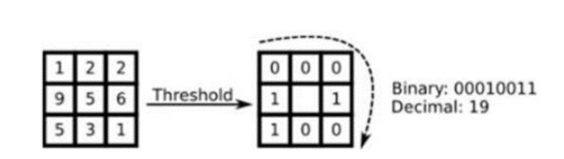

Gambar 1. 1 Operator LBP Asli

Sumber: Ahmed et al (2018)

Metode LBPH membagi citra wajah menjadi beberapa sel, dan setiap sel diberikan operasi LBP sehingga menghasilkan sebuah nilai biner. Dalam metode LBPH semua nilai yang dihasilkan oleh setiap sel akan disatukan menjadi sebuah histogram yang kemudian dapat dibaca dan dijadikan referensi wajah oleh mesin [6].

Dalam pengenalan wajah akurasi adalah hal penting yang harus diperhatikan. Menurut riset yang dilakukan oleh Qadrisa Mutiara Detila dan Eri Prasetyo Wibowo, LBPH merupakan metode pengenalan wajah paling akurat disbanding dengan metode *Eigenface* dan *Fisherface* dengan akurasi rata-rata 83% [7].

Berdasarkan uraian diatas penerapan sistem pengenalan wajah menggunakan metode LBPH dapat menjadi solusi yang baik untuk membuat sistem absensi online. Oleh karena itu penulis membuat tugas akhir dengan judul “**METODE LOCAL BINARY PATTERN HISTOGRAM (LBPH) PENGENALAN WAJAH PADA SISTEM ABSENSI ONLINE KARYAWAN RADAR CIREBON**”. Dengan sistem absensi online yang dibuat diharapkan dapat membantu dan berguna bagi pihak yang membutuhkan.

## Indentifikasi Masalah

Menurut penulis, sistem absensi yang sudah ada di Radar Cirebon masih memiliki kekurangan diantaranya:

Karyawan yang sedang bekerja diluar seperti wartawan tidak dapat melakukan absensi, karena alat detektor sidik jari berada di kantor.

Tidak menerapkan protokol kesehatan saat pandemi secara maksimal karena karyawan harus menempelkan jari di alat detektor sidik jari.

## Batasan Masalah

Dalam pengembangan sistem absen menggunakan pengenalan wajah penulis membuat batasan masalah agar tujuan yang dari sistem yang dibuat dapat tercapai. Adapun batasan masalahnya adalah sebagai berikut:

1. Sistem absen ini hanya mengambil data wajah dan lokasi pengguna.
2. Sistem tidak memperhitungkan jarak antara pengguna dan lokasi kantor, lokasi pengguna hanya akan disimpan di database.
3. Sistem ini tidak menghasilkan laporan apapun dalam bentuk pdf/csv seperti laporan absensi harian/bulanan, laporan tiap karyawan. Sistem hanya menyimpan data dalam database.
4. *Training* dataset dan proses pengenalan wajah dilakukan secara otomastis ketika sistem berjalan di Amazon Web Service.

## Tujuan dan Manfaat

### Tujuan

Tujuan utama dari penelitian ini adalah:

Membuat sistem absensi online yang mampu mengenali wajah sebagai media verifikasinya sehingga dapat membuat karyawan yang memiliki mobilitas tinggi dapat melakukan absensi dimanapun. dan menerapkan protokol kesehatan dengan baik.

Membuat lingkungan yang menerapkan protokol Kesehatan dengan baik, karena mengurangi sentuhan antar karyawan.

### Manfaat

Manfaat yang diperoleh dari penelitian ini antara lain:

Bagi Penulis

Dapat memahami bagaimana dasar-dasar proses pengenalan wajah menggunakan bahasa pemrograman python dan menerapkan ke aplikasi serverless berbasis website menggunakan Amazon Web Service.

Bagi Pengguna

Sistem absensi online yang dibagun dapat memudahkan pengguna ketika melakukan absensi di manapun secara online sehingga memungkinkan pengguna tidak perlu lagi ke kantor hanya untuk melakukan absensi.

## Metode dan Teknik Penelitian

### Metode Penelitian

Dalam melaksanakan penelitian penulis menggunakan metode waterfall agar memudahkan dalam mengembangkan program. Menurut G W Sasmito [8] metode Waterfall merupakan metode pengembangan perangkat lunak yang terorganisasi dan berurutan. Salah satu keuntungan dari metode waterfall adalah hasil dokumentasi yang baik, alur keja yang jelas, dan lebih hemat biaya.

### Teknik Penelitian

Teknik penelitian yang digunakan peneliti untuk perancangan dan pengembangan sistem diantaranya adalah:

Observasi

Observasi salah satu kegiatan ilmiah yang berdasarkan pada fakta-fakta lapangan maupun dokumen, melalui pengalaman sendiri tanpa menggunakan manipulasi apapun [9].

Dalam penelitian ini penulis melakukan observasi di Radar Cirebon guna mendapatkan data-data pendukung yang diperlukan dalam penelitian ini.

Studi kepustakaan

Studi kepustakaan adalah suatu studi yang digunakan untuk mengumpulkan informasi dan data dengan bantuan berbagai macam material yang ada di perpustakaan seperti dokumen, buku, majalah, kisah-kisah sejarah, dan lainnya [10].

Dalam penelitian ini penulis melakukan studi kepustakaan dengan cara mencari berbagai informasi yang berkaitan dengan penelitian pada buku atau jurnal maupun mencari di dokumentasi *software* melalui internet.

## Anggapan Dasar

Penulis melakukan studi kepustakaan guna mengumpulkan teori-teori dari buku maupun penelitian terdahulu. Teori-teori tersebut dinamakan anggapan dasar dari sebuah penelitian, anggaran dasar adalah sesuatu yang sudah jelas kebenarannya.

Pengenalan wajah merupakan salah satu ilmu yang berhubungan dengan *computer vision*, dimana komputer menganalisis citra wajah yang ada pada citra tersebut dan membandingkannya dengan data pada citra wajah tersebut, dimana komputer dapat menemukan identitas atau data pribadi. dari gambar wajah. dalam database. Biasanya, pengenalan wajah dilakukan dari depan dengan menerangi 10 wajah secara merata. Namun, ada beberapa masalah seperti posisi wajah, ukuran wajah dan jarak, orientasi, usia dan ekspresi wajah.

Menurut Vicki Bruce and Andy Young wajah manusia mengungkapkan banyak informasi kepada siapa saja yang melihatnya. Wajah tidak hanya dapat memberi tahu tentang suasana hati, niat atau perhatian, tetapi juga dapat berfungsi sebagai identitas dari seseorang. Tentu seseorang juga dapat dikenali selain dari wajah. Suara, bentuk tubuh, gaya berjalan, atau bahkan gaya pakaian dapat menjadi identitas dari seseorang. Tetapi dari semuanya, wajah manusia yang paling unik, manusia tidak mungkin berwajah serupa bahkan pada kasus anak kembar [4].

Dalam buku yang berjudul “*Handbook of Face Recognition”* yang ditulis oleh Stan Z. Li Anil K. Jain mengemukakan bahwa pengenalan wajah atau *face recognition* adalah tugas yang dilakukan manusia secara rutin dan mudah dalam kehidupan sehari-hari. Ketersediaan kumputasi computer yang luas dan mudah memunculkan minat yang besar untuk pemrosesan otomatis gambar dan video digital di sejumlah aplikasi termasuk otentikasi biometrik, pengawasan, interaksi manusia dengan komputer dan lainnya [11].

## Kerangka Pemikiran

Pada Gambar 1.2 memaparkan pemikiran penulis secara kasar mengenai penelitian yang dilakukan untuk membuat aplikasi absensi online menggunakan pengenalan wajah. Sistem ini diharapkan dapat mengenali objek wajah secara akurat. Objek gambar tersebut di ambil dan direkam menjadi sebuah citra/gambar. Metode Local Binary Patterm Histogram(LBPH)diterapkan untuk mengambil tekstur dari objek gambar. Hasil pengambilan tekstur dari LBPHadalah sebuah histogram yang terdiri dari gabungan beberapa histogram kecil yang berisi informasi nilai operasi operator Local Binary Pattern(LBP*)*.

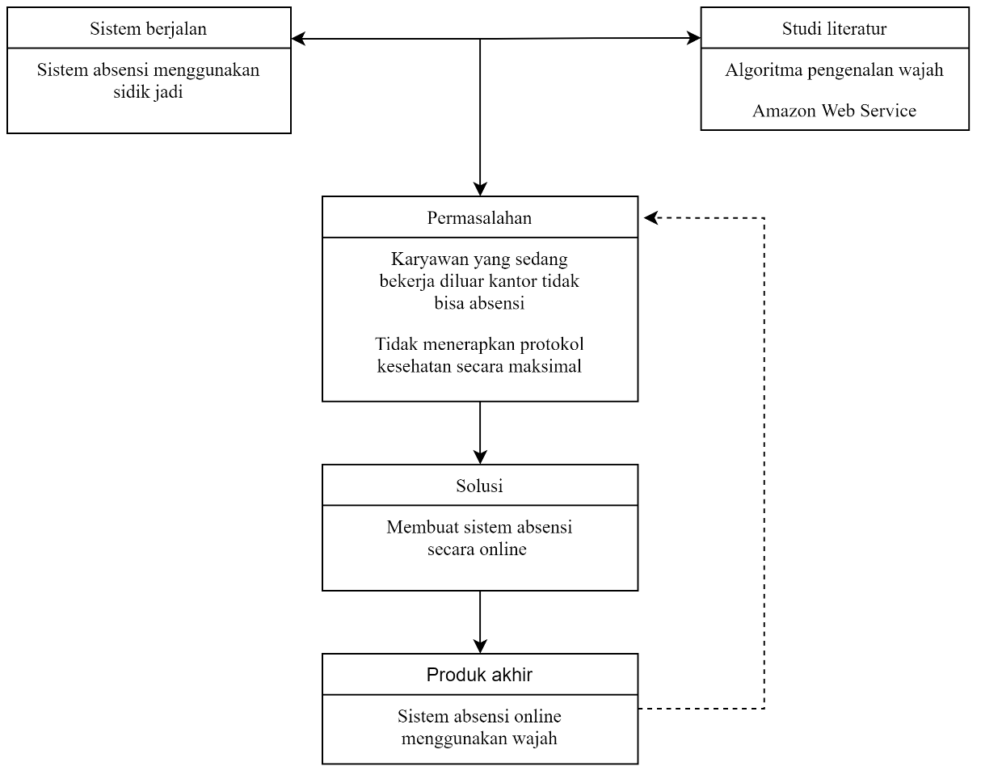

Gambar 1. 2 Kerangka Pemikiran

Tahapan-tahapan pembangunan atau pengembangan perangkat lunak (*software*) sebagai berikut:

* + - 1. Menentukan perangkat lunak yang akan digunakan.
      2. Membuat desain interface program.
      3. Membuat kode program.
      4. Melakukan pengujian dan pemeliharaan.

Setelah aplikasi selesai dibuat maka dilakukan pengujian dengan cara user mencoba aplikasi secara langsung. Hasil dari penelitian ini berupa aplikasi absensi online berbasis pengenalan wajah.

## Sistematika Penulisan

Sistematika penulisan merupakan langkah-langkah yang digunakan untuk menyusun laporan penelitian, penulis menggunakan sistematika sebagai berikut:

**BAB I**  **PENDAHULUAN**

Bab ini berisi latar belakang, identifikasi masalah, batasan masalah, tujuan dan manfaat, metode dan teknik pengumpulan, anggaran dasar, kerangka pemikiran, sistematika penulisan, dan lokasi penelitian dan jadwal penelitian.

**BAB II Landasan Teori**

Dalam bab ini berisi tentang tinjauan pustaka dari penelitian-penelitian sebelumnya yang berkaitan dengan sistem pendeteksian wajah (*face recognition*).

**BAB III** **ANALISIS SISTEM**

Dalam bab ini berisi analisis tentang tempat penelitian dan sistem yang sedang diterapkan

**BAB IV** **PERANCANGAN SISTEM**

Dalam bab ini berisi tentang rancangan dari sistem yang akan dibuat termasuk desain, aliran data, interface, dan pengujian.

**BAB V** **KESIMPULAN DAN SARAN**

**DAFTAR PUSTAKA**

**LAMPIRAN**

## Lokasi Penelitian dan Jadwal Penelitian

### Lokasi Penelitian

Penelitian ini di lakukan di Radar Cirebon yang beralamat di Grha Pena Radar Cirebon, Jl. Perjuangan No.9 Kota Cirebon 45135 Telp. (0231) 483531, 483532 Fax: (0231) 483533, Indonesia dengan jadwal penelitian dari Maret – Agustus 2021.

### Jadwal Penelitian

Tabel 1.1 Jadwal Penelitian

|  |  |  |  |  |  |  |  |  |  |  |  |  |  |  |  |  |  |  |  |  |  |  |  |  |  |
| --- | --- | --- | --- | --- | --- | --- | --- | --- | --- | --- | --- | --- | --- | --- | --- | --- | --- | --- | --- | --- | --- | --- | --- | --- | --- |
| No | Prosedur Penelitian | 2021 | | | | | | | | | | | | | | | | | | | | | | | |
| Maret | | | | April | | | | Mei | | | | Juni | | | | Juli | | | | Agustus | | | |
| 1 | 2 | 3 | 4 | 1 | 2 | 3 | 4 | 1 | 2 | 3 | 4 | 1 | 2 | 3 | 4 | 1 | 2 | 3 | 4 | 1 | 2 | 3 | 4 |
| 1 | Persiapan |  |  |  |  |  |  |  |  |  |  |  |  |  |  |  |  |  |  |  |  |  |  |  |  |
| 2 | Analisis masalah dan pengumpulan data |  |  |  |  |  |  |  |  |  |  |  |  |  |  |  |  |  |  |  |  |  |  |  |  |
| 3 | Penyusunan BAB I - BAB III |  |  |  |  |  |  |  |  |  |  |  |  |  |  |  |  |  |  |  |  |  |  |  |  |
| 4 | Pembuatan aplikasi dan menyusun BAB IV - BAB V |  |  |  |  |  |  |  |  |  |  |  |  |  |  |  |  |  |  |  |  |  |  |  |  |
| 5 | Evaluasi |  |  |  |  |  |  |  |  |  |  |  |  |  |  |  |  |  |  |  |  |  |  |  |  |

# LANDASAN TEORI

## Tinjauan Pustaka

Dalam penelitian ini Penulis menggunakan beberapa penelitian terdahulu yang membahas pengenalan wajah dengan metode Local Binary Pattern(LBP)atau Local Binary Pattern Histogram (LBPH). Untuk menambahkan gambaran penelitian penulis dibandingkan dengan penelitian yang sudah dilakukan, maka dibawah ini diuraikan tentang penelitian terdahulu yang relevan. Beberapa penelitian yang berkaitan dengan masalah penelitian ini adalah:

Jurnal yang ditulis oleh Qadrisa Mutiara Detila dan Eri Prasetyo Wibowo yang berujudul: *“Perbandingan Metode Eigenface, Fisherface, dan LBPH pada Sistem Pengenalan Wajah”* Vol. 18, No. 4, Desember 2019. Perbedaan antara penelitian penulis dengan jurnal yang ditulis oleh Qadrisa Mutiara Detila dan Eri Prasetyo Wibowo adalah pada fokus penelitian, jurnal tersebut hanya berfokus pada implementasi algoritma saja, sedangkan penulis mengimplementasikan algoritma ke aplikasi nyata dalam penelitiannya. Namun persamaannya adalah sama-sama dalam menggunakan metode LBPH.

Jurnal yang ditulis oleh Fajar Setiawan dan Dewi Agushinta R yang berujudul: *“Sistem pengenalan wajah dengan metode local binary pattern histogram pada firebase berbasis opencv”* Vol. 4, No. 1, September 2020. Perbedaan antara penelitian penulis dengan jurnal yang ditulis oleh Fajar Setiawan dan Dewi Agushinta R adalah pada fokus penelitian, jurnal tersebut hanya berfokus pada implementasi algoritma dan menggunakan firebase sebagai databasenya, sedangkan penulis mengimplementasikan algoritma ke aplikasi nyata dan menggunakan dynamodb sebagai database dalam penelitiannya. Namun persamaannya adalah sama-sama dalam menggunakan metode LBPH.

Jurnal yang ditulis oleh Li Wang and Ali Akbar Siddique yang berujudul: *“Facial recognition system using LBPH face recognizer for anti-theft and surveillance application based on drone technology”* Mei 2020. Perbedaan antara penelitian penulis dengan jurnal yang ditulis oleh Li Wang and Ali Akbar Siddique adalah pada fokus penelitian, jurnal tersebut membahas aplikasi pengenalan wajah untuk mendeteksi pencuri, sedangkan penulis membahas aplikasi pengenalan wajah untuk absensi dalam penelitiannya. Namun persamaannya adalah sama-sama dalam menggunakan metode LBPH.

Jurnal yang ditulis oleh Aftab Ahmed, Jiandong Guo, Fayaz Ali, Farha Deeba, Awais Ahmed yang berujudul: “*LBPH Based Improved Face Recognition at Low Resolution”* Mei 2018. Perbedaan antara penelitian penulis dengan jurnal yang ditulis oleh Aftab Ahmed, Jiandong Guo, Fayaz Ali, Farha Deeba, Awais Ahmed adalah pada fokus penelitian, jurnal tersebut hanya berfokus pada implementasi algoritma LBPH pada gambar beresolusi rendah, sedangkan penulis menerapkan algoritma ke aplikasi nyata dalam penelitiannya. Namun persamaannya adalah sama-sama dalam menggunakan metode LBPH.

Jurnal yang ditulis oleh Aftab Ahmed, Sayeed Al-Aidid dan Daniel S. Pamungkas yang berujudul: “*Sistem Pengenalan Wajah dengan Algoritma Haar Cascade dan Local Binary Pattern Histogram”* Vol.14, No. 1, April 2018. Perbedaan antara penelitian penulis dengan jurnal yang ditulis oleh Aftab Ahmed, Jiandong Guo, Fayaz Ali, Farha Deeba, Awais Ahmed adalah pada fokus penelitian, jurnal tersebut hanya berfokus pada implementasi algoritma LBPH pengenalan wajah menggunakan webcam, sedangkan penulis mengimplementasikan algoritma ke aplikasi nyata dalam penelitiannya. Namun persamaannya adalah sama-sama dalam menggunakan metode LBPH.

## Teori Utama Penelitian

### Kecerdasan Buatan (*Artificial Intelligence)*

Kecerdasan buatan adalah cabang komputasi yang menjelaskan bagaimana komputer dapat meniru pemikiran manusia. Kecerdasan buatan memungkinkan komputer untuk menarik kesimpulan dan mengidentifikasi masalah dengan cara manusia. Dalam buku yang ditulis oleh Dr. Hendra Jaya, S.Pd., M.T., dkk. Dengan judul “Kecerdasan Buatan” mengemukakan bahwa kecerdasan buatan merupakan salah satu bidang ilmu komputer yang membuat mesin (komputer) dapat melakukan pekerjaan seperti dan sebaik apa yang manusia lakukan [12].

Menurut Dr. Hendra Jaya, S.Pd., M.T., dkk. Kecerdasan buatan dapat dipandang dalam 4 sudut pandang yaitu sudut pandang kecerdasan, penelitian, bisnis, dan pemrograman [12].

Berikut beberapa contoh penerapan kecerdasan buatan (*Artificial Intelligence),* diantaranya:

Sistem kemudi otomatis pada mobil, contohnya TESLA pabrikan mobil dari Amerika Serikat memproduksi mobil autopilot.

Asisten virtual, seperti Siri pada Apple, Bixbi pada Samsung, dan Alexa pada Amazon.

Sistem rekomendasi, seperti rekomendasi produk di *e-commerce* dan rekomendasi iklan pada youtube.

### Local Binary Pattern Histogram (LBPH)

Untuk memahapi ap aitu Local Binary Pattern Histogram (LBPH) kita harus memahami dahulu ap aitu Local Binary Pattern (LBP) karena LBPH merupakan gabungan nilai yang dihasilkan LBP operator dari sebuah citra gambar. Operator LBP diterapkan untuk menggambarkan kontras informasi dari suatu piksel ke piksel tetangganya. Operator LBP asli didefinisikan di jendela 3*3. Menggunakan nilai piksel median sebagai ambang jendela, dibandingkan dengan nilai abu-abu dari 8 piksel yang berdekatan. Jika nilai piksel tetangga lebih besar atau sama dengan nilai median piksel, nilai posisi piksel ditandai sebagai 1, sebaliknya ditandai sebagai (0) [9]. Fungsi didefinisikan seperti yang ditunjukkan pada persamaan 1. Dapat diilustrasikan seperti pada Gambar 1.1.

Setelah diubah menjadi nilai biner maka akan menghasilkan deret biner yang kemudian jika diubah menjadi nilai desimal akan meng- hasilkan nilai baru untuk nilai tengah piksel selanjutnya, deret biner tersebut yang disebut dengan kode LBP. Kode LBP yang dihasilkan tersebut direpresentasikan dengan histogram. Histogtam akan menunjukkan frekuensi kejadian dari berbagai nilai LBP. Secara umum perhitungan LBP ini bisa dilakukan dengan rumus berikut [6]:

$$LPB\left(x_{c},y_{c}\right)= \sum_{n=0}^{7}{{(i_{n}-i_{c})}^{2n}}$$

Dengan $i_{c}$ adalah nilai pixel dari titk pusat ($x_{c},y_{c}$), sedangkan $i_{n}$ merupakan nilai pixel tetangga dari $i_{c}$. Berikut adalah Langkah-langkah dari metode LBPH [13]:

Deteksi Wajah (*Face Detection)*

Untuk deteksi wajah, penulis menggunakan OpenCV dan Haar cascade classifier.

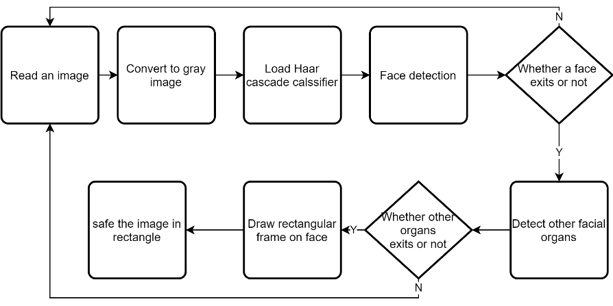

Gambar 2. 1 Flowcart deteksi wajah

Sumber: A.Singh et al (2019)

Gambar 2.2 menjelaskan tentang alur dari deteksi wajah. Langkah pertama yaitu menbaca gambar kemudian dirubah ke gambar abu-abu, setelah itu lakukan deteksi wajah menggunakan Haar cascade classifier hingga wajah ditemukan dan disimpan menjadi gambar wajah.

Ekstraksi Fitur (*Feature Extraction*)

Untuk mengekstrak fitur wajah dari citra digunakan operasi LBP yang membandingkan nilai intensitas setiap komponen dengan nilai 8 piksel tetangga terdekat. Jika nilai piksel tetangga lebih besar dari nilai piksel tengah, itu akan menetapkan 1 ke piksel tetangganya, jika tidak maka akan menetapkan 0. Untuk setiap piksel, tugas ini menyediakan string 8-bit. Nilai desimal dari string piksel 8-bit menentukan nilai LBP. Gambar 1.1 menunjukkan operasi ini.

Gambar input dibagi menjadi banyak sub-gambar kecil seperti pada Gambar 2.2. Setelah penerapan operator LBP dan histogram nilai LBP dari setiap sub-gambar diekstraksi. Kemudian semua histogram dihubungkan seperti pada Gambar 2.3 untuk membuat vektor fitur yang merepresentasikan citra dan digunakan untuk melatih pengklasifikasi pengenalan wajah.

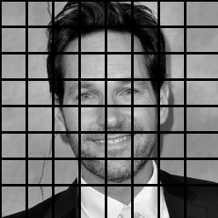

Gambar 2. 2 Pembagian gambar

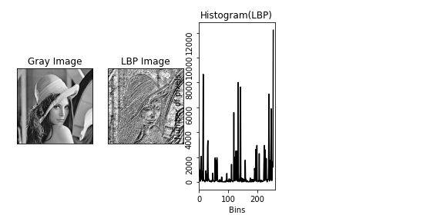

Gambar 2. 3 Histogram LBPH

Membuat Dataset

Penulis merancang sendiri dataset yang akan dibuat, dataset berisi 3 gambar untuk setiap wajah. Dataset akan dilatih setiap ada user yang mendaftarkan wajahnya ke sistem absen ini. Gambar 2.4 menunjukan contoh gambar dalam dataset.

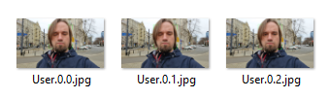

Gambar 2. 4 Contoh gambar dalam dataset

Pengenalan Wajah (*Face Recognition*)

Dalam langkah ini gambar akan diproses menggunakan operator LBP seperti pada Gambar 1.1. Setelah perhitungan menggunakan operator LBP selesai dan menghasilkan Histogram, maka akan dibandingkan dengan dataset yang sudah ada.

### OpenCV

OpenCV adalah kependekan dari *opensource computer vision.* OpenCV adalah sebuah kumpulan *tools, library,* dan *module* yang berkaitan dengan *computer vision*. Dalam OpenCV terdapat kumpulan algoritma yang dinamakan “Haar Cascade Classifier” untuk mendeteksi objek khususnya wajah manusia. Dengan menggunakan Haar Cascade Classifier penulis kesulitan untuk mendeteksi wajah dalam sebuah gambar atau video.

### Computer Vision

Penglihatan komputer adalah bagian dari komputer yang menggambarkan bagaimana komputer terlihat seperti manusia, dan karena ini terkait erat dengan penglihatan, cahaya juga merupakan faktor penting dalam hal ini. [14].

### Python

Python adalah bahasa pemrograman berorientasi objek yang ditafsirkan, interaktif. Ini menggabungkan modul, pengecualian, pengetikan dinamis, tipe data dinamis tingkat sangat tinggi, dan kelas. Ini mendukung beberapa paradigma pemrograman di luar pemrograman berorientasi objek, seperti pemrograman prosedural dan fungsional. Python menggabungkan kekuatan yang luar biasa dengan sintaks yang sangat jelas. Ini memiliki antarmuka ke banyak panggilan sistem dan perpustakaan, serta berbagai sistem jendela, dan dapat dikembangkan dalam C atau C ++. Ini juga dapat digunakan sebagai bahasa ekstensi untuk aplikasi yang membutuhkan programmable antarmuka. Terakhir, Python bersifat portabel: ia berjalan di banyak varian Unix termasuk Linux dan macOS, dan di Windows.

## Metode Pengembangan Perangkat Lunak

### Waterfall

Model proses perangkat lunak merupakan gambaran dari proses pengembangan perangkat lunak. Setiap model proses perangkat lunak dapat menjelaskan proses dari sudut pandang tertentu, sehingga dapat memberikan informasi mengenai proses yang dilakukan. Model proses pengembangan dari sistem informasi yang akan dibangun menggunakan Model Waterfall. Menurut Pressman [15] Model Waterfall merupakan suatu model pengembangan secara sekuensial. Model Waterfall bersifat sistematis dan berurutan dalam membangun sebuah perangkat lunak. Proses pembuatannya mengikuti alur dari mulai analisis, desain, kode, pengujian dan pemeliharaan. Model pengembangan waterfall memiliki beberapa kelebihan, antara lain: dapat mudah dipahami dan dapat diterapkan dalam proses pengembangan perangkat lunak.Gambar 2. merupakan model pengembangan Waterfall.

### Tahapan-tahapan Waterfall

Tahapan-tahapan dalam metode waterfall adalah sebagai berikut [8]:

*Requirements analysis and definition*

Layanan sistem, kendala, dan tujuan ditetapkan oleh hasil konsultasi dengan pengguna yang kemudian didefinisikan secara rinci dan berfungsi sebagai spesifikasi sistem.

*System and software design*

Tahapan perancangan sistem mengalokasikan kebutuhan-kebutuhan sistem baik perangkat keras juga *software* menggunakan membangun arsitektur sistem secara keseluruhan. Perancangan *software* melibatkan identifikasi & penggambaran abstraksi sistem dasar *software* & hubungannya..

*Implementation and unit testing*

Perancangan perangkat lunak direalisasikan sebagai serangkaian program. Pengujian melibatkan verifikasi bahwa setiap unit memenuhi spesifikasinya.

*Integration and system testing*

Serangkaian program digabung dan diuji sebagai sebuah kesatuan program/ sistem yang lengkap untuk memastikan apakah sesuai dengan kebutuhan atau tidak. Setelah pengujian, perangkat lunak dapat digunakan oleh user.

*Operation and maintenance*

Tahapan biasanya ini merupakan tahapan yang paling panjang. Sistem dipasang dan digunakan secara nyata. *Maintenance* melibatkan pembetulan kesalahan-kesalahan yang tidak ditemukan pada tahapan sebelumnya, meningkatkan implementasi dari unit sistem, dan meningkatkan layanan sistem sebagai kebutuhan baru.

## Tools Perancangan

### Flowcart

### Data Flow Diagram (DFD)

## Tools Perangkat Lunak

### Visual Studio Code

### AWS Lambda

### AWS S3

### AWS DynamoDB

### AWS API Gateway

### AWS Amplify

### AWS Route 53

### NodeJs

### ReactJs

# ANALISIS SISTEM

## Gambaran Organisasi

## Analisis Sistem Berjalan

# PERANCANGAN SISTEM

## Desain Prosedur

## Desain Dokumen dan informasi

## Desain Aliran Data

## Desain Interface dan Struktur Menu

## Implementasi Sistem

## Pengujian

# KESIMPULAN DAN SARAN

## Kesimpulan

## Saran

# DAFTAR PUSTAKA

[1] “Indonesia: Coronavirus Pandemic Country Profile - Our World in Data.” https://ourworldindata.org/coronavirus/country/indonesia (accessed Apr. 30, 2021).

[2] WHO, “Transmisi SARS-CoV-2: implikasi terhadap kewaspadaan pencegahan infeksi,” pp. 1–10, 2020.

[3] M. A. Rahman, I. S. Wasista, M. Kom, and L. Belakang, “Sistem Pengenalan Wajah Menggunakan Webcam Untuk Absensi Dengan Metode Template Matching,” *Elektronika*, pp. 1–6, 2015.

[4] V. Bruce and A. Young, “Understanding face recognition,” *Br. J. Psychol.*, vol. 77, no. 3, pp. 305–327, 1986, doi: 10.1111/j.2044-8295.1986.tb02199.x.

[5] F. Syuhada, I. G. P. Suta Wijaya, and F. Bimantoro, “Pengenalan Wajah Untuk Sistem Kehadiran Menggunakan Metode Eigenface dan Euclidean Distance,” *J. Comput. Sci. Informatics Eng.*, vol. 2, no. 1, pp. 64–69, 2018, doi: 10.29303/jcosine.v2i1.74.

[6] A. Ahmed, F. Ali, and A. Ahmed, “LBPH based improved face recognition at low resolution LBPH Based Improved Face Recognition At Low Resolution,” *2018 Int. Conf. Artif. Intell. Big Data*, no. October 2019, pp. 144–147, 2018, doi: 10.1109/ICAIBD.2018.8396183.

[7] Q. Mutiara and E. Prasetyo, “Perbandingan Metode Eigenface, Fisherface, dan LBPH pada Sistem Pengenalan Wajah,” *J. Ilm. Komputasi*, vol. 18, no. 4, 2019, doi: 10.32409/jikstik.18.4.2675.

[8] G. W. Sasmito, “Penerapan Metode Waterfall Pada Desain Sistem Informasi Geografis Industri Kabupaten Tegal,” *J. Inform. Pengemb. IT*, vol. 2, no. 1, pp. 6–12, 2017.

[9] H. Hasanah, “TEKNIK-TEKNIK OBSERVASI (Sebuah Alternatif Metode Pengumpulan Data Kualitatif Ilmu-ilmu Sosial),” *At-Taqaddum*, vol. 8, no. 1, p. 21, 2017, doi: 10.21580/at.v8i1.1163.

[10] A. Mirzaqon, “Studi Kepustakaan Mengenai Landasan Teori Dan Praktik Konseling Expressive Writing Library,” *J. BK UNESA*, no. 1, pp. 1–8, 2018.

[11] S. Z. Li and A. K. Jain, *Handbook of Face Recognition*. 2005.

[12] H. Jaya *et al.*, *Kecerdasan Buatan*, vol. 53, no. 9. 2018.

[13] A. P. Singh, S. S. Manvi, P. Nimbal, and G. K. Shyam, “Face recognition system based on LBPH algorithm,” *Int. J. Eng. Adv. Technol.*, vol. 8, no. 5 Special Issue, pp. 26–30, 2019.

[14] D. A. Wahyudi and I. H. Kartowisastro, “Menghitung Kecepatan Menggunakan Computer Vision,” *J. Tenik Komput.*, vol. 19, no. 2, pp. 89–101, 2011.

[15] R. S. Pressman, *Software Quality Engineering: A Practitioner’s Approach*, vol. 9781118592. 2014.

# LAMPIRAN-LAMPIRAN